Тональность и гамма фа мажор.
Конспект дистанционного урока
Задание 1. Повторяй правила гамма, тоника, устойчивые и неустойчивые ступени, разрешение, опевание, тетрахорд вместе с учителем по видеоуроку.

Гамма это движение звуков по порядку от Тоники до Тоники.
Тоника это I ступень (обозначается буквой T) (№1).
Любая гамма состоит из 7-ми ступеней, которые обозначаются римскими цифрами.
I, III, V ступени это устойчивые ступени (они НЕ закрашиваются) (№2).
II, IV, VI, VII ступени это неустойчивые ступени (они закрашиваются) (№3).
Разрешение это стремление неустойчивых ступеней в устойчивые. Разрешение обозначается стрелочками (№1).
Опевание это окружение устойчивых ступеней неустойчивыми ступенями Опевание как и разрешение обозначается стрелочками (№4).
Тетрахорд это звукоряд, состоящий из 4 звуков по порядку. Слово «тетра» значит «четыре».
№1. Гамма Фа мажор
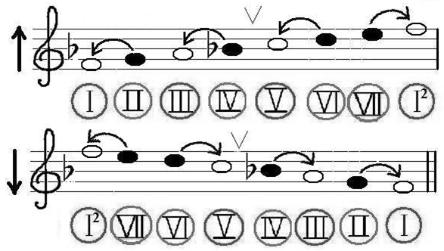
№2. Устойчивые ступени №3. Неустойчивые ступени
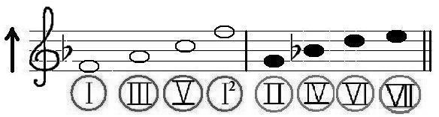
№4. Опевание устойчивых ступеней

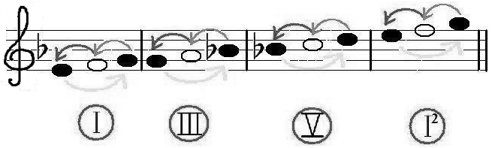

№5. Как петь гамму Фа мажор.
Гамму Фа мажор нужно петь по ТЕТРАХОРДАМ.
Тетрахорд это звукоряд, состоящий из 4 звуков по порядку.
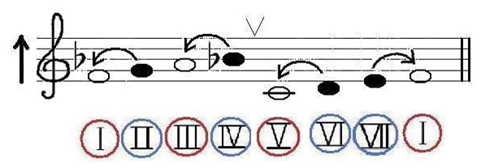
ДОМАШНЕЕ ЗАДАНИЕ.
Напиши тему урока «Гамма Фа мажор».
Задание 1. Выучи и перепиши правила гамма, тоника, устойчивые и неустойчивые ступени, разрешение, опевание, тетрахорд в нотную тетрадь (правила в рамочке).
Задание 2. Перепиши НОТАМИ:
№1Гамму фа мажор,
№2. Устойчивые ступени,
№3. Неустойчивые ступени,
№4. Опевание устойчивых ступеней,
№5. Как петь гамму Фа мажор в нотную тетрадь, раскрась.

